ASODUR-SG3, 1kg 1 kg, Kombigebinde 1.000
SCHOMBURG

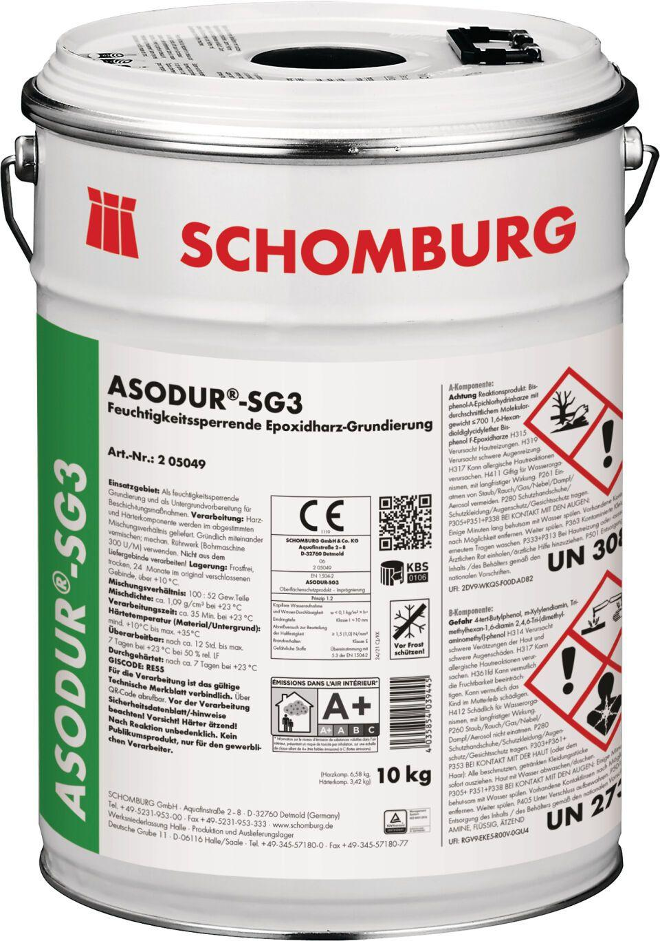Eigenschaften
GTIN:
4035854038103
HAN:
205049005
Bindemittelbasis
Reaktionsharz
Dichtheit
wasserdicht
Farbton
transparent
Produkt
Grundierung
Werkstoff
Epoxidharz
Brandverhalten
Efl
Lösemittelhaltigkeit / Wasserverdünnbarkeit
lösemittelfrei

